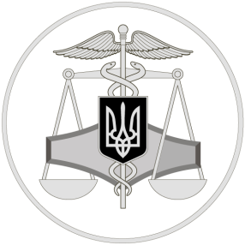
Державна податкова служба України
Коротко про головне: знайомимось зі змінами щодо місцевих податків

ГУ ДПС у Рівненській області
33023 м. Рівне, вул.Відінська,12
Тел. 0362-69-25-52

Офіційний веб-портал ДПС України: tax.gov.ua Інформаційно-довідковий департамент ДПС : 0-800-501-007
Акредитований центр сертифікації ключів: 044-284-00-10

Громадяни та суб’єкти господарювання мають можливість повідомити про неправомірні дії або бездіяльність працівників органів ДФС за телефоном 0800-501-007, обравши на інтерактивному голосовому автовідповідачі напрямок «4».

Головне управління ДПС у Рівненській області продовжує цикл роз’яснень нововведень,
передбачених Законом України від 16 січня 2020 року №466 «Про внесення змін до Податкового кодексу України щодо вдосконалення адміністрування податків, усунення технічних та логічних неузгодженостей у податковому законодавстві».
Знайомимось зі змінами, запровадженими цим Законом, щодо місцевих податків, а саме :
- змінюються строки прийняття та оприлюднення органами місцевого самоврядування рішень про ставки місцевих податків, а також інформування контролюючих органів про прийняті рішення;
- контролюючі органи зобов’язуються інформувати органи місцевого самоврядування про стан розрахунків з місцевими бюджетами;
- встановлюється визначення «Доба» та «Розрахункова година» для визначення бази справляння туристичним збором;
- встановлюється можливості визначення податкових зобов'язань з плати за землю на підставі невнесених до державних реєстрів правовстановлюючих документів на земельні ділянки;
- уточнюється порядок нарахування та надсилання контролюючим органом фізичним особам сум плати за землю.

20.08.2020

